ФЕДЕРАЛЬНОЕ ГОСУДАРСТВЕННОЕ АВТОНОМНОЕ ОБРАЗОВАТЕЛЬНОЕ УЧРЕЖДЕНИЕ ВЫСШЕГО ОБРАЗОВАНИЯ

«САНКТ-ПЕТЕРБУРГСКИЙ ПОЛИТЕХНИЧЕСКИЙ УНИВЕРСИТЕТ ПЕТРА ВЕЛИКОГО»



ИНСТРУКЦИЯ ПО ВЫПУСКУ УКЭП ДЛЯ МАТЕРИАЛЬНО ОТВЕТСТВЕННЫХ ЛИЦ

Санкт-Петербург
2025 г.

Оглавление
Оглавление 2
Сертификат усиленной квалифицированной электронной подписи (УКЭП) 3
Машиночитаемая Доверенность (МЧД) 3
Связь сертификата УКЭП и МЧД 3
1. Оформление заявки на выпуск сертификат УКЭП 4
2. Вход в личный кабинет Контура 4
3. Выпуск сертификата 6
4. Настройка компьютера 10
5. Добавление сертификата УКЭП в 1С:БГУ 12
6. Получение машиночитаемой доверенности (МЧД) 17
7. Контакты Службы поддержки пользователей 18

Сертификат усиленной квалифицированной электронной подписи (УКЭП)

Сертификат УКЭП — это электронная подпись, которая:
- Создается с использованием криптографических алгоритмов.
- Подтверждается сертификатом, выданным аккредитованным удостоверяющим центром.
- Имеет юридическую силу, равную собственноручной подписи.

Машиночитаемая Доверенность (МЧД)
МЧД — это электронный документ, который:
- Выдается для делегирования полномочий по использованию сертификата УКЭП.
- Позволяет сотруднику (например, МОЛу — материально ответственному лицу) использовать сертификат УКЭП от имени организации.

Связь сертификата УКЭП и МЧД
- Сертификат УКЭП — это инструмент для подписания документов.
- МЧД — это разрешение на использование сертификата УКЭП конкретным сотрудником.
Использование сертификата УКЭП для подписи документов не имеет юридическую силу без МЧД.
Пример:
- Организация выпускает сертификат УКЭП для подписания договоров.
- Чтобы сотрудник мог использовать сертификат УКЭП, ему выдается МЧД, которая подтверждает его полномочия.

1. Оформление заявки на выпуск сертификат УКЭП
Для оформления/продления сертификата УКЭП:
1.1 Заполните форму заявки на выпуск сертификата УКЭП.
1.2 Отправьте заполненную форму с вашего корпоративного email на адрес: krotov_eyu@spbstu.ru
- Управление цифрового развития и партнерства регистрирует заявку в удостоверяющем центре.
- После регистрации вы получите уведомление на корпоративный email о регистрации заявления на выпуск сертификата УКЭП в удостоверяющем центре.

2. Вход в личный кабинет Контура
Перейдите в личный кабинет удостоверяющего центра (АО «ПФ «СКБ Контур», Удостоверяющий центр) по ссылке, указанной в email, либо перейдите по ссылке: https://i.kontur-ca.ru.
2.1 Укажите Ваш номер телефона, который был указан и нажмите «Получить код для входа».
- Получите код для входа одним из способов, предложенных системой.
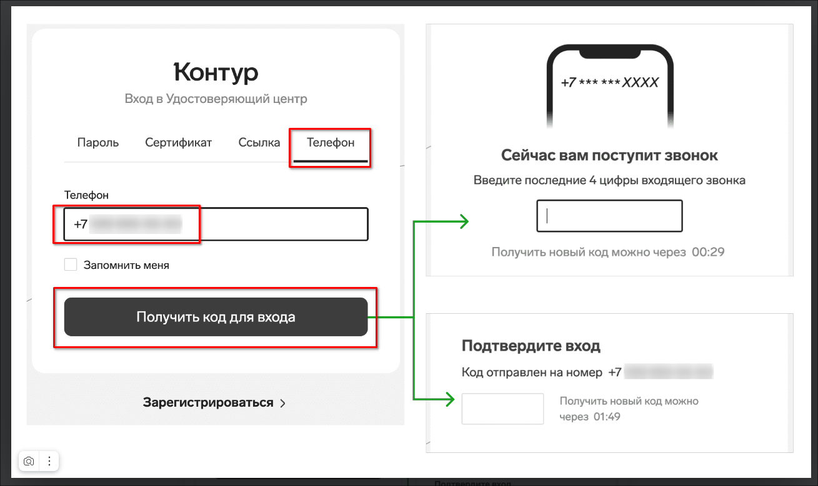
Рисунок 1 – Получение кода по звонку/через смс

2.2 Перейдите в раздел сертификаты;
2.3 Выберите вкладку «Заявки»;
2.4 Нажмите «Заполнить заявку»;
Если вы не можете найти заявку в списке, проверьте, что не скрыли её раньше. Для этого нажмите «Отображать скрытые сертификаты»;
- Если если функции «Отображать скрытые сертификаты» в нет, значит форма заявления, которую вы отправили в п.1.2 находится в работе.
2.5 Нажмите «Заполнить заявку»;
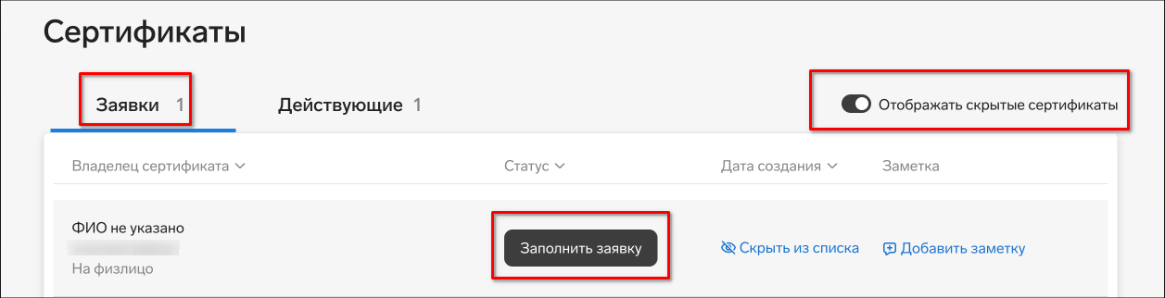
Рисунок 2 – Раздел «Сертификаты»

3. Выпуск сертификата
3.1 Проверьте данные на шаге «Реквизиты проверены»;
- Проверяйте все данные внимательно, так как при наличии ошибок выпуск сертификата будет невозможен. Если какие-либо данные указаны неверно, нажмите на ссылку «отредактируйте заявку»
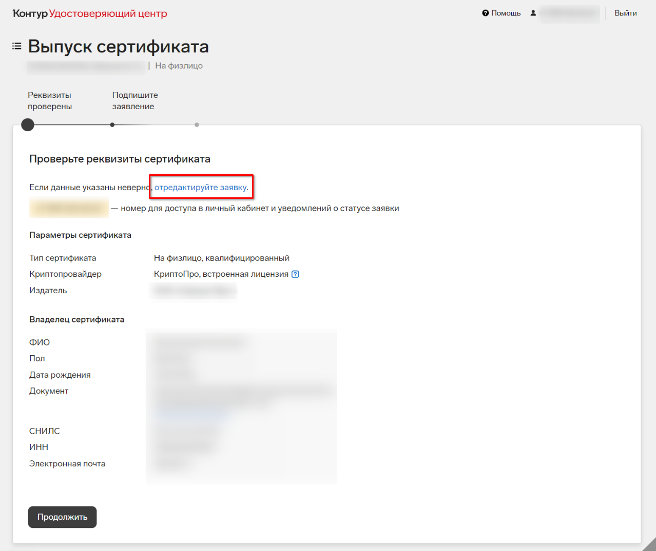
Рисунок 3 – Заявка на сертификат;

3.2 Нажмите «Продолжить»;
3.3 Нажмите «Подписать заявление»;
- Заявление можно подписать действующим сертификатом. Действующий сертификат будет предложен автоматически.
3.4 Нажмите «Продолжить»;
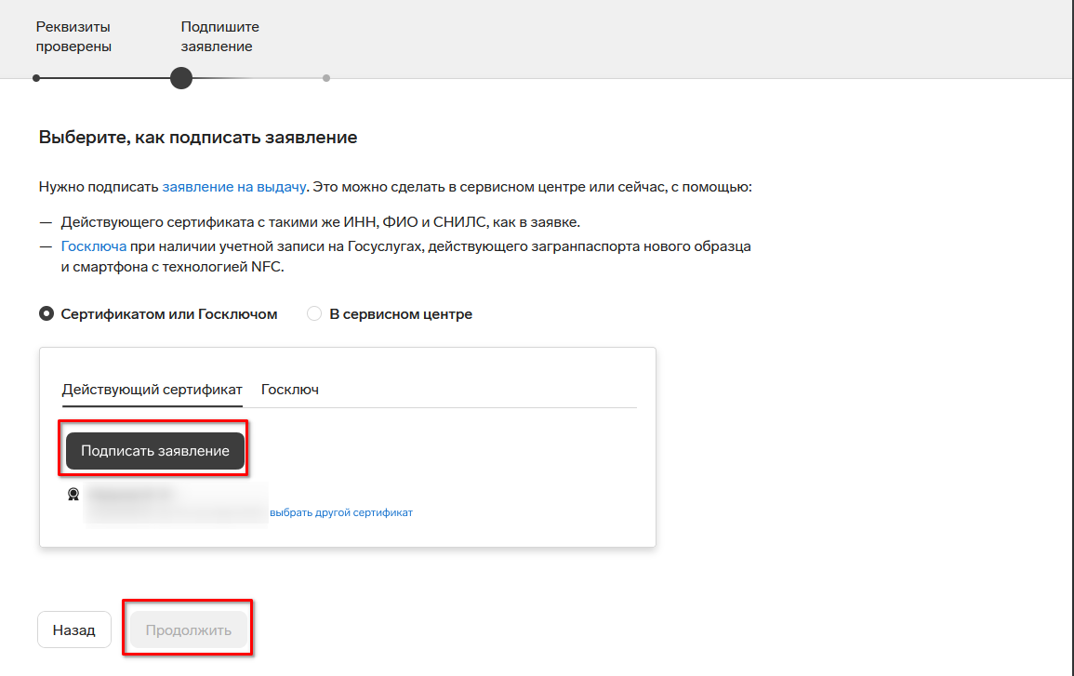
Рисунок 4 – Подписать заявление;
3.5 На шаге «Выберите носитель» кликните на «В личном кабинете»;
3.6 Выберите место для хранения сертификата:
- «Съемный носитель», если вы ранее использовали специализированный съемный носитель(Рутокен). Подключите его к компьютеру и выберете соответствующий пункт;
Так же данный вариант подходит сотрудникам со статусом МОЛ без привязки к конкретному рабочему месту(компьютеру).
- «Этот компьютер», если ранее для выпуска сертификата УКЭП вы не использовали съемный носитель. Сертификат будет записан на этот компьютер;
Данный вариант для сотрудников МОЛ, имеющих постоянное рабочее место(компьютер) с которого осуществляется выполнение должностных обязанностей МОЛ.
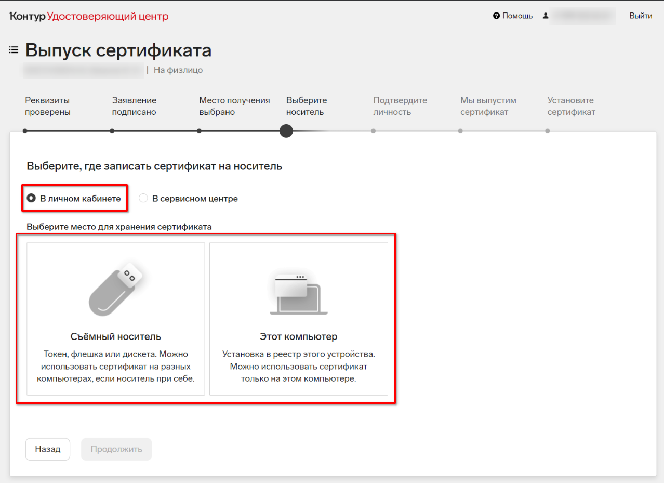
Рисунок 5 – Место хранения сертификата;
3.7 Система предложит создать закрытый ключ – следуйте инструкции;
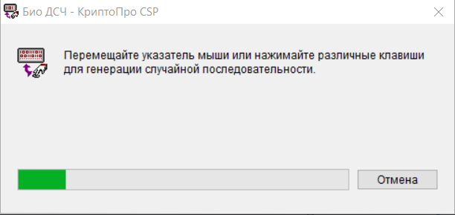
Рисунок 6 – Создание закрытого ключа;
- После создания закрытого ключа появится окно ввода пароля. Введите пароль и нажмите «ОК». При утере пароля его нельзя будет восстановить.
3.8 Если вы выпускаете сертификат УКЭП впервые на шаге «Подтвердите личности» нажмите «Скачать заявление»;
3.9 Заполните скачанное заявление;
3.10 Передайте заявление Тихомировой Оксане Юрьевне в кабинет В.2.20(1) (Научно-исследовательский корпус Политеха).
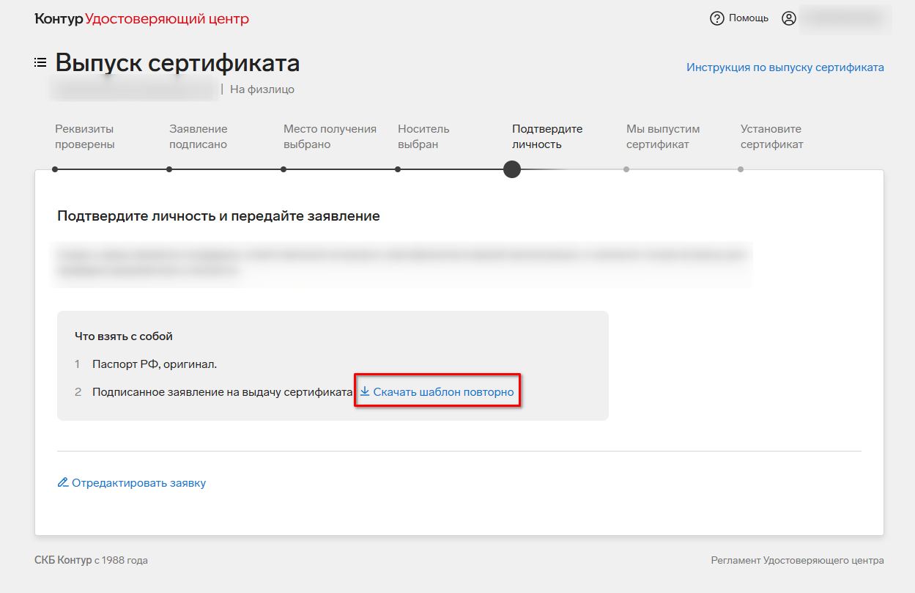

Рисунок 7 – Заявление;

3.11 На шаге «Подтвердить получение» подтвердите по номеру телефона;
3.12 Нажмите «Подтвердить по звонку»;
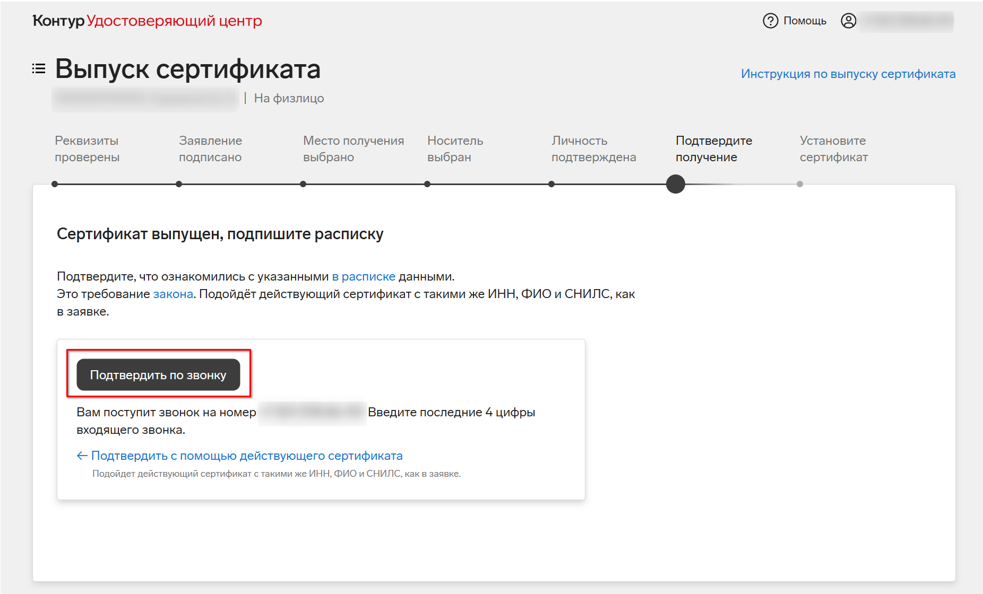
Рисунок 8 – Подтвердить получение;

4. Настройка компьютера
После выпуска сертификата УКЭП будет предложено настроить компьютер для работы с новой усиленной квалифицированной электронной подписью (УКЭП).
4.1 На шаге «Установите сертификат» нажмите «Установить сертификат»;
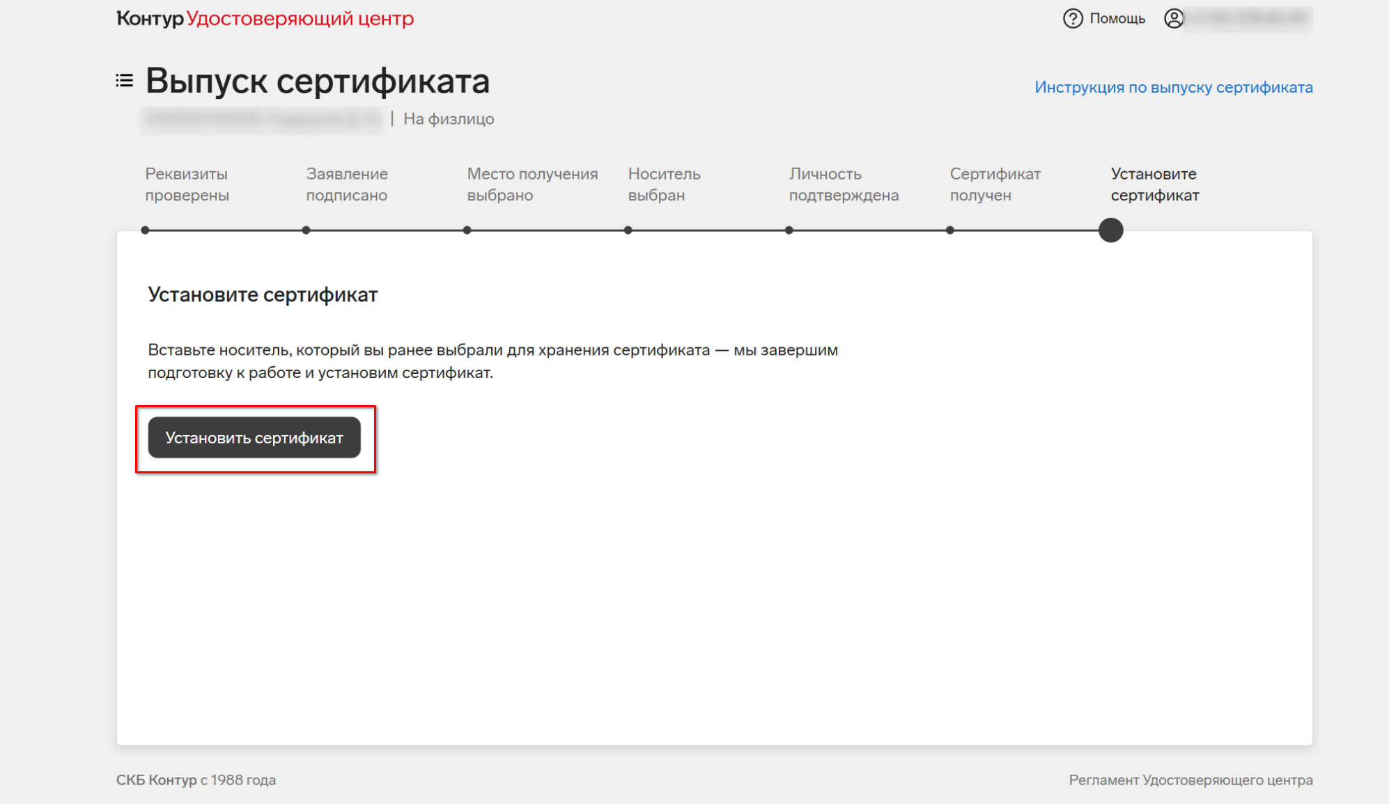
Рисунок 8 – «Установить сертификат»;
4.2 Подтвердите все действия, предложенные системой для установки сертификата УКЭП;
- Появится уведомление об успешной установке сертификата.
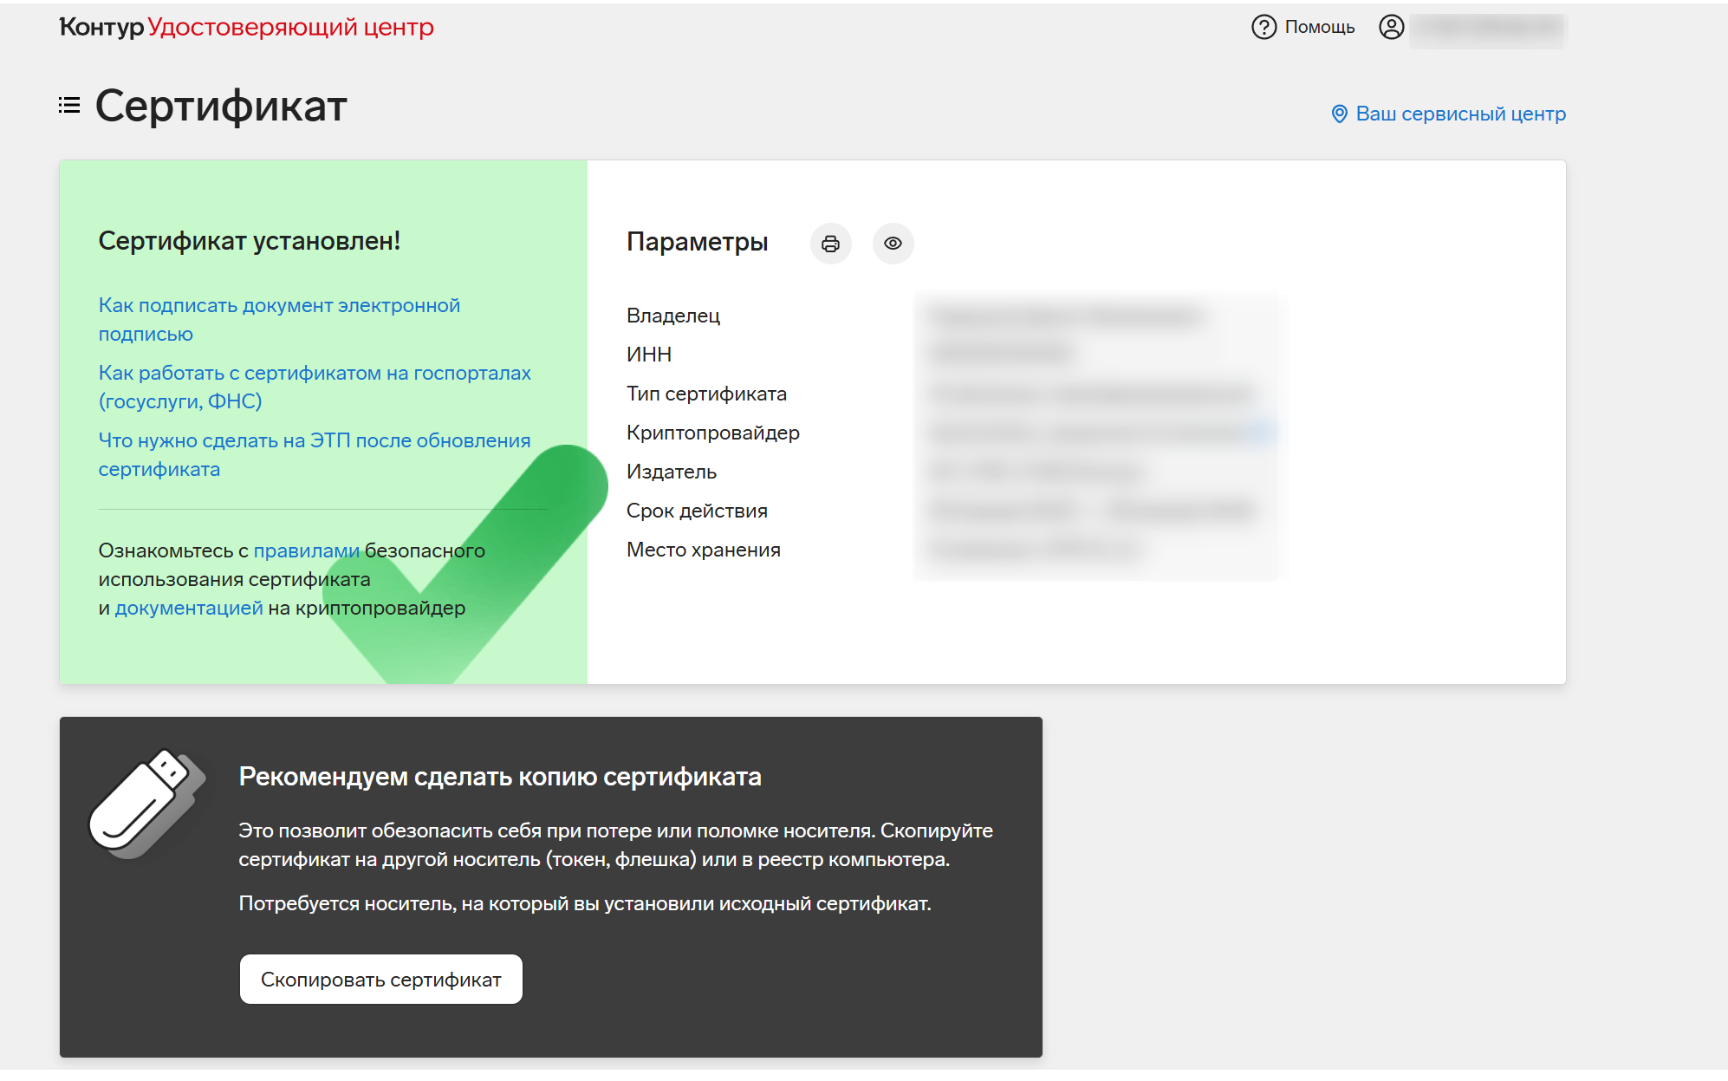
Рисунок 9 – «Успешная установка сертификата;

5. Добавление сертификата УКЭП в 1С:БГУ
5.1 Зайдите в личный кабинет МОЛ в 1С:БГУ по ссылке http://itfin.spbstu.ru:8080/bgu201/ru/
5.2 Выберите «Кабинет МОЛ» и нажмите «Сертификаты»;
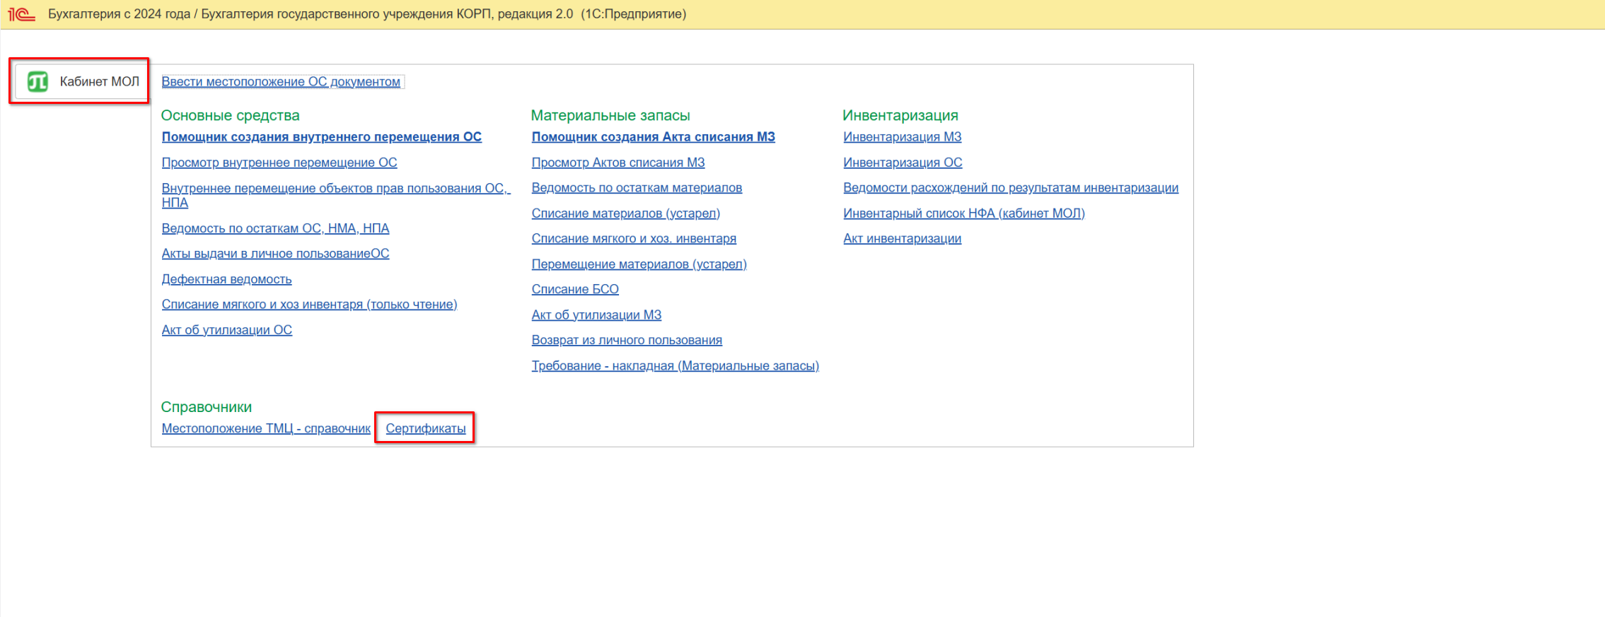
Рисунок 10 – Кнопка «Сертификаты»;
5.3 Нажмите кнопку «Добавить» выберите «Для шифрования и расшифровки»;

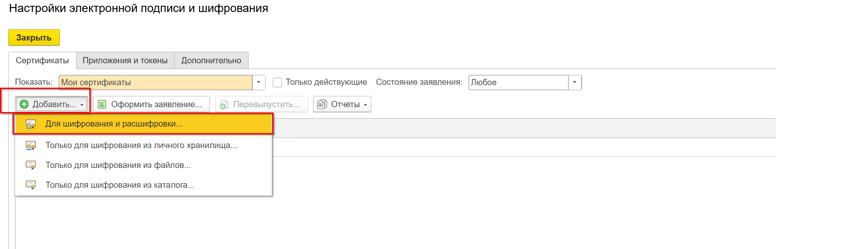
Рисунок 11 – Кнопка «Добавить»;
5.4 Поставьте отметку в пункте «Показать все сертификаты»;
5.5 Выберите сертификат с вашими инициалами и актуальными сроками действия и нажмите «Далее»;
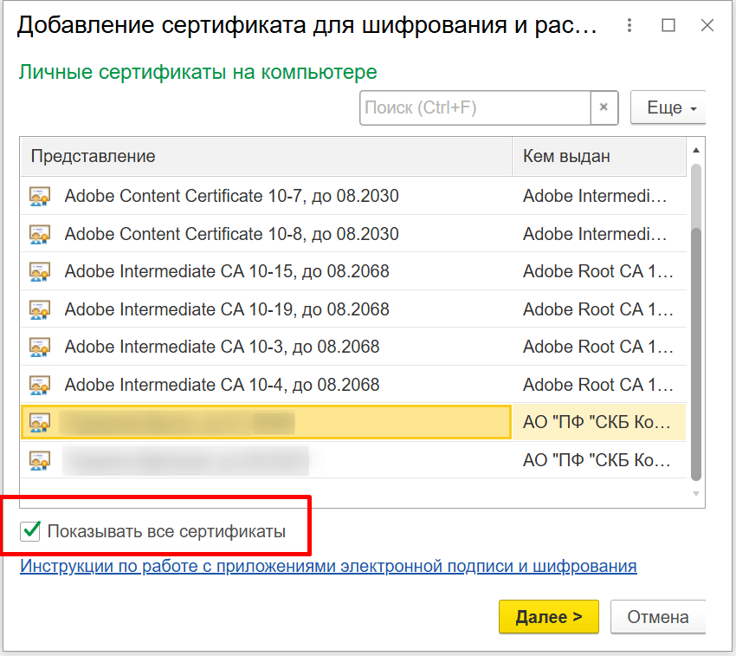
Рисунок 12 – «Показать все сертификаты»;
5.6 В открывшимся окне в поле «Пароль» введите пароль;
- Введите пароль указанный при выполнении п. 3.7 настоящей инструкции;
5.7 Нажмите «Добавить»;
- Запомните срок действия вашего сертификата. Заявку на продление сертификата УКЭП необходимо направить не позднее чем за 10 рабочих дней до окончания срока действия закрытого ключа.
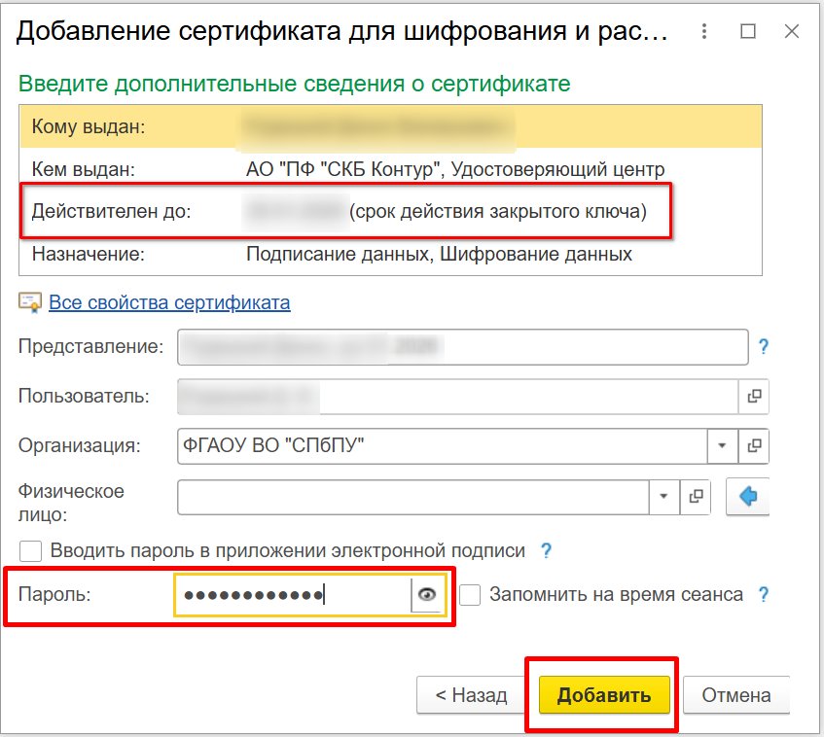
Рисунок 13 – «Срок действия сертификата»;
5.8 Выполните проверку сертификата перейдя в раздел «Сертификаты» и дважды кликните на Ваш сертификат УКЭП;
5.9 Нажмите «Проверить»;
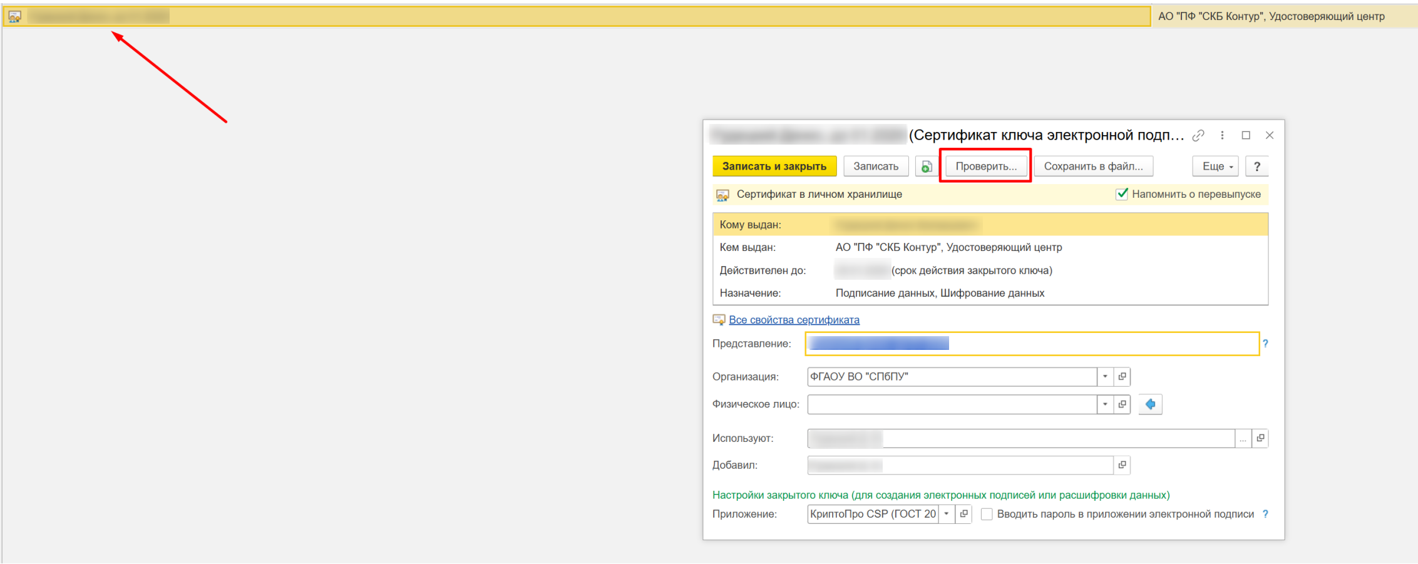
Рисунок 14 – Кнопка «Проверить»;
5.10 Введите пароль от вашего сертификата УКЭП;
5.11 Нажмите «Проверить»;
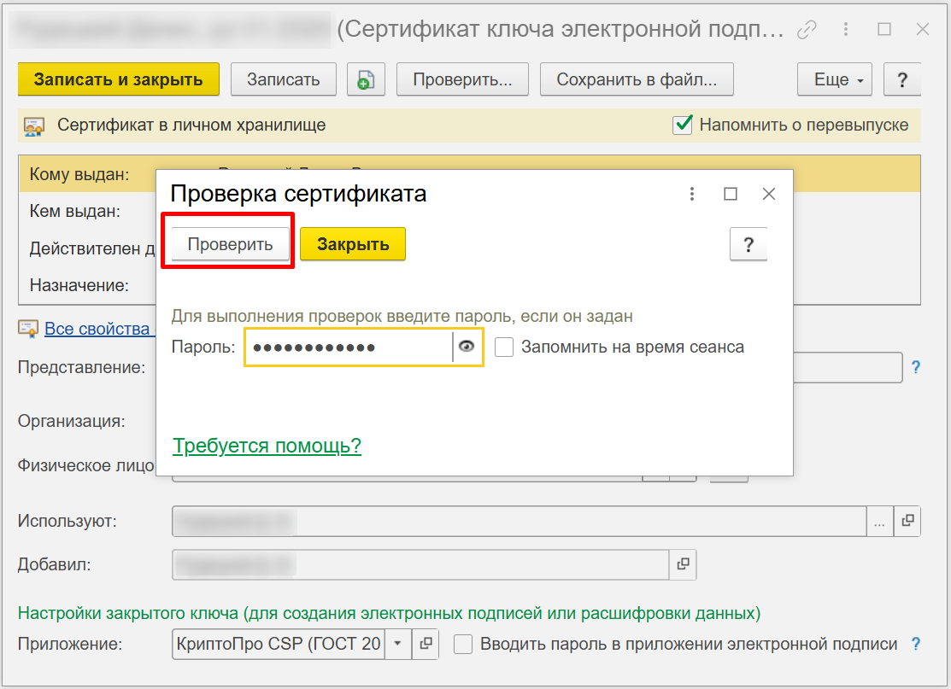
Рисунок 15 – Кнопка «Проверить»;
- Система покажет сообщение об успешной проверке сертификата УКЭП;
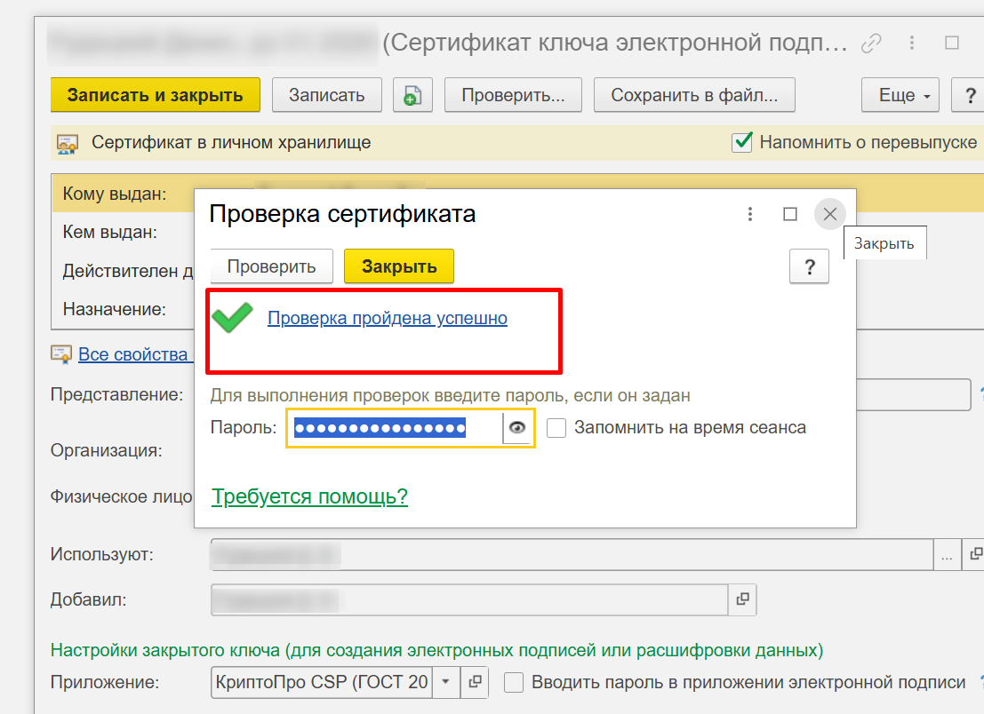
Рисунок 16 – Успешная проверка сертификата УКЭП;
5.11 Нажмите «Закрыть»;
Сертификат УКЭП добавлен в 1С:БГУ.
- Если после нажатия кнопки «Добавить» появилась ошибка – направьте нам обращение в соответствии с п. 7 данной инструкции.

6. Получение машиночитаемой доверенности (МЧД)
Подготовка служебной записки
Руководитель Вашего структурного подразделения готовит служебную записку в свободной форме.
Записка должна содержать:
- Причину оформления МЧД.
- Адрес и наименование информационной системы, где будет использоваться МЧД (например 1С:ДО, 1С:БГУ).
- Должность и ФИО получателя МЧД.
- Планируемую дату выдачи МЧД.
- Срок действия МЧД.
Записка согласовывается с курирующим проректором и направляется на имя директора Административно-правового департамента (АПД).

Согласование и оформление МЧД:
- Директор АПД согласовывает записку.
- Информация о выпуске МЧД передается в отдел защиты конфиденциальной информации. По готовности МЧД будет направлена на Вашу корпоративную почту.

Ознакомиться с Регламентом оформления, выдачи, учета и отзыва доверенностей можно по ссылке:
https://it.spbstu.ru/userfiles/files/prikaz_1728_ot_24_06_2024.doc

Скачать форму заявки на выпуск сертификата УКЭП для материально ответственных лиц можно по ссылке: https://it.spbstu.ru/userfiles/files/forma_zayavki_sertifikata_ukep.docx

7. Контакты Службы поддержки пользователей
Если у Вас возникнут вопросы или сложности с выпуском сертификата УКЭП, настройкой компьютера для работы с сертификатом УКЭП или иные вопросы, обратитесь в Службу поддержки пользователей:
- По телефону: +7 (812) 775-05-10.
- Оставьте ваш вопрос на email: support@spbstu.ru.
Для быстрого решения Вашего вопроса, пожалуйста, укажите в письме:
- Описание ошибки;
- ФИО;
- контактный номер телефона;
- адрес рабочего места (корпус, кабинет);
- RustDesk/Anydesk ID – программа для удаленного подключения;
- удобное время для подключения;
- прикрепите скриншот с проблемой/ошибкой;

